湟里中心小学“大家访”活动记录表
学校：武进区湟里中心小学 班级：一（6）
教师姓名 | 刘雅玉 | 学生姓名 | 薛诗涵
家长姓名 | 王奕 | 同行教师 | 贺小藕
家访时间 | 2018．12．21 | 家访形式 | 登门家访，向家长汇报学生的学习状况，探讨教育方式。
家访准备 | 和家长取得联系，选好时间去登门拜访。
家访过程 | 孩子在校表现较很好，上进心很强，学习成绩优异，上课能积极回答问题，但是却非常的粗心，受到一点打击就会掉眼泪，内心比较脆弱。该生在家尊重长辈，关心他人。主动为父母做一些力所能及的事情，也适当地做一些家务。在学习方面比较主动，主动完成各科作业。
家长诉求 | 家长对孩子在学校的健康成长很欣慰，认为孩子在学校各方面都得到了锻炼，希望学校今后也能多组织各种活动，让孩子们能从活动中得到锻炼，培养孩子健康人格。
家访图片 | 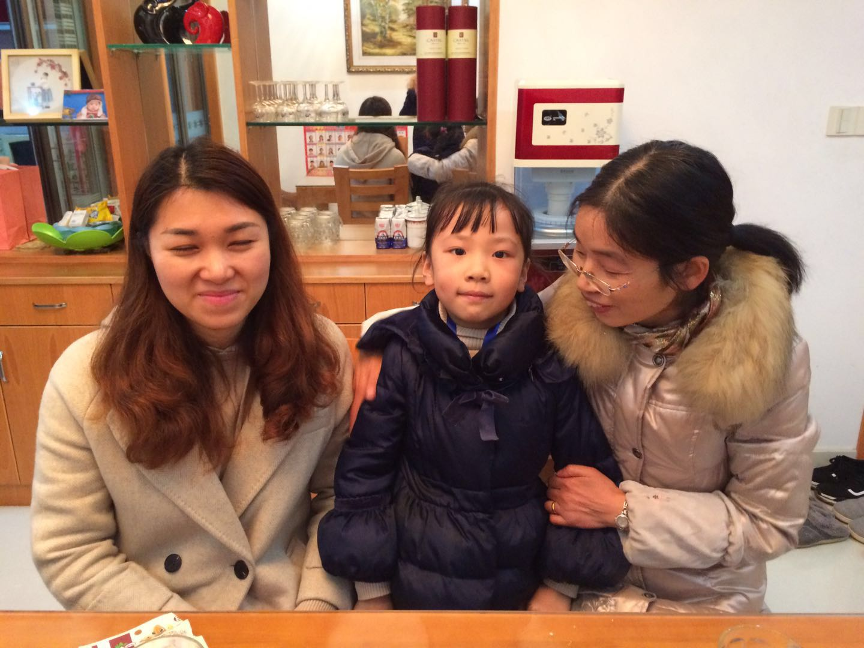
湟里中心小学“大家访”活动记录表
学校：武进区湟里中心小学 班级：一（6）
教师姓名 | 刘雅玉 | 学生姓名 | 蒋牧之
家长姓名 | 支洪芬 | 同行教师 | 贺小藕
家访时间 | 2018．12．21 | 家访形式 | 登门家访，向家长汇报学生的学习状况，探讨教育方式。
家访准备 | 和家长取得联系，选好时间去登门拜访。
家访过程 | 孩子在班级工作中，是老师的好帮手；在学习生活中，是同学们的好榜样。关心班级，乐于助人，成绩优秀，这些都是他的可贵之处。希望他戒骄戒躁，争取更上一层楼！家长对孩子充满信心，相信自己的孩子一定能够成才。家长对孩子有恒心，能坚持不懈的教育孩子。
家长诉求 | 家长对孩子在学校的健康成长很欣慰，认为孩子在学校各方面都得到了锻炼，希望学校今后也能多组织各种活动，让孩子们能从活动中得到锻炼，培养孩子健康人格。
家访图片 | 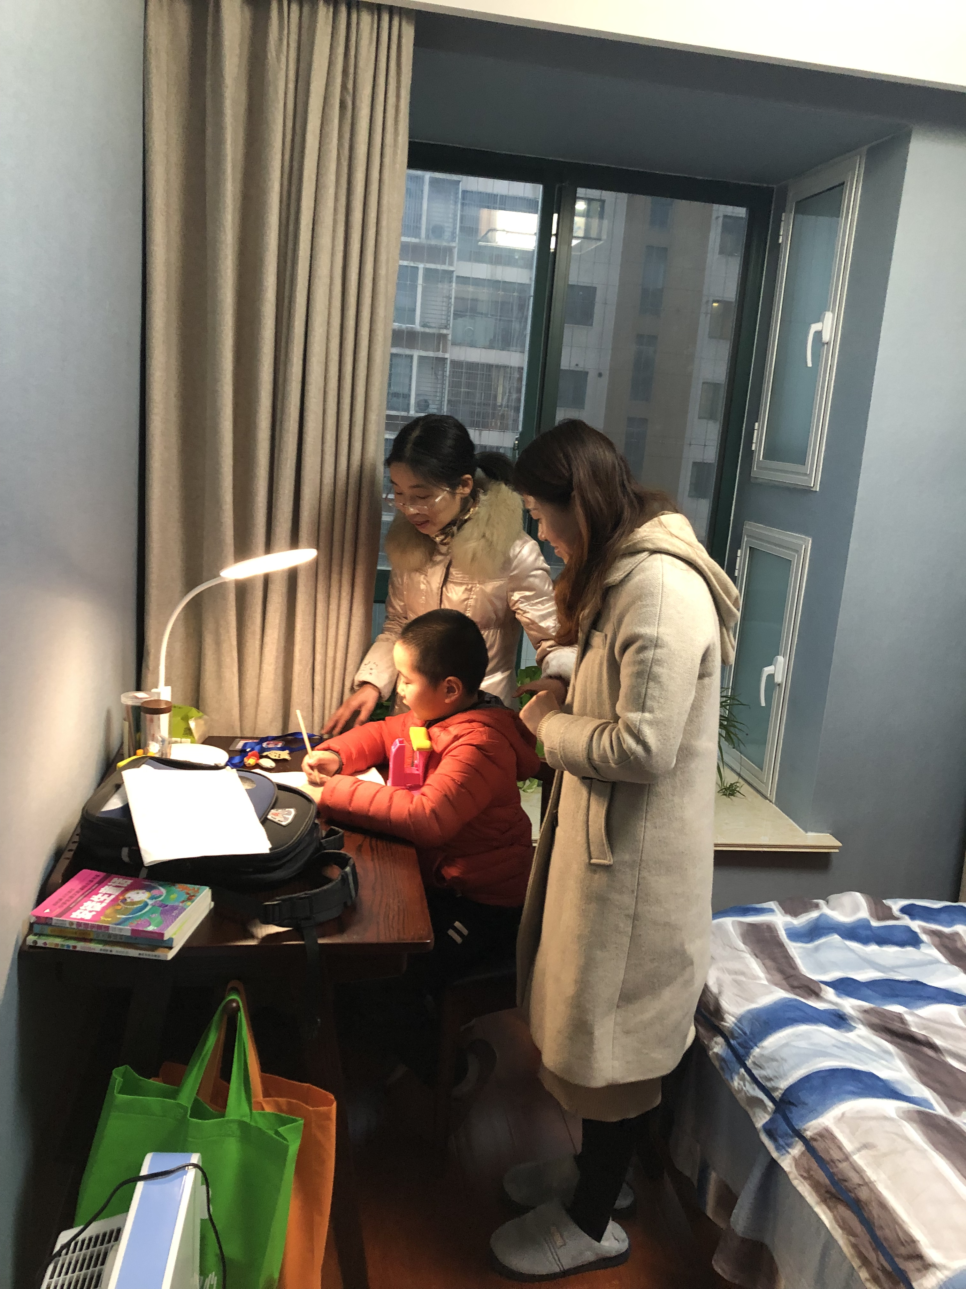

湟里中心小学“大家访”活动记录表
学校：武进区湟里中心小学 班级：一（6）
教师姓名 | 刘雅玉 | 学生姓名 | 封艺阳
家长姓名 | 李小飞 | 同行教师 | 贺小藕
家访时间 | 2018．12．21 | 家访形式 | 登门家访
家访准备 | 和家长取得联系，选好时间去登门拜访。
家访过程 | 孩子在校非常很懂事，上课专注力比较好，学习态度很认真，书写漂亮。写话有自己的想法，有细致的描写。孩子比较内向，上课很少回答问题，需要多锻炼，增强自信，变得大方开朗一些。家长全力培养孩子的艺术才能。老师建议家长给孩子更多时间读课外书。
家长诉求 | 恳请老师加强对她的监督，严格要求在学习及做人处事等方面予以教导，使其能够如花儿般健康快乐地成长。
家访图片 | 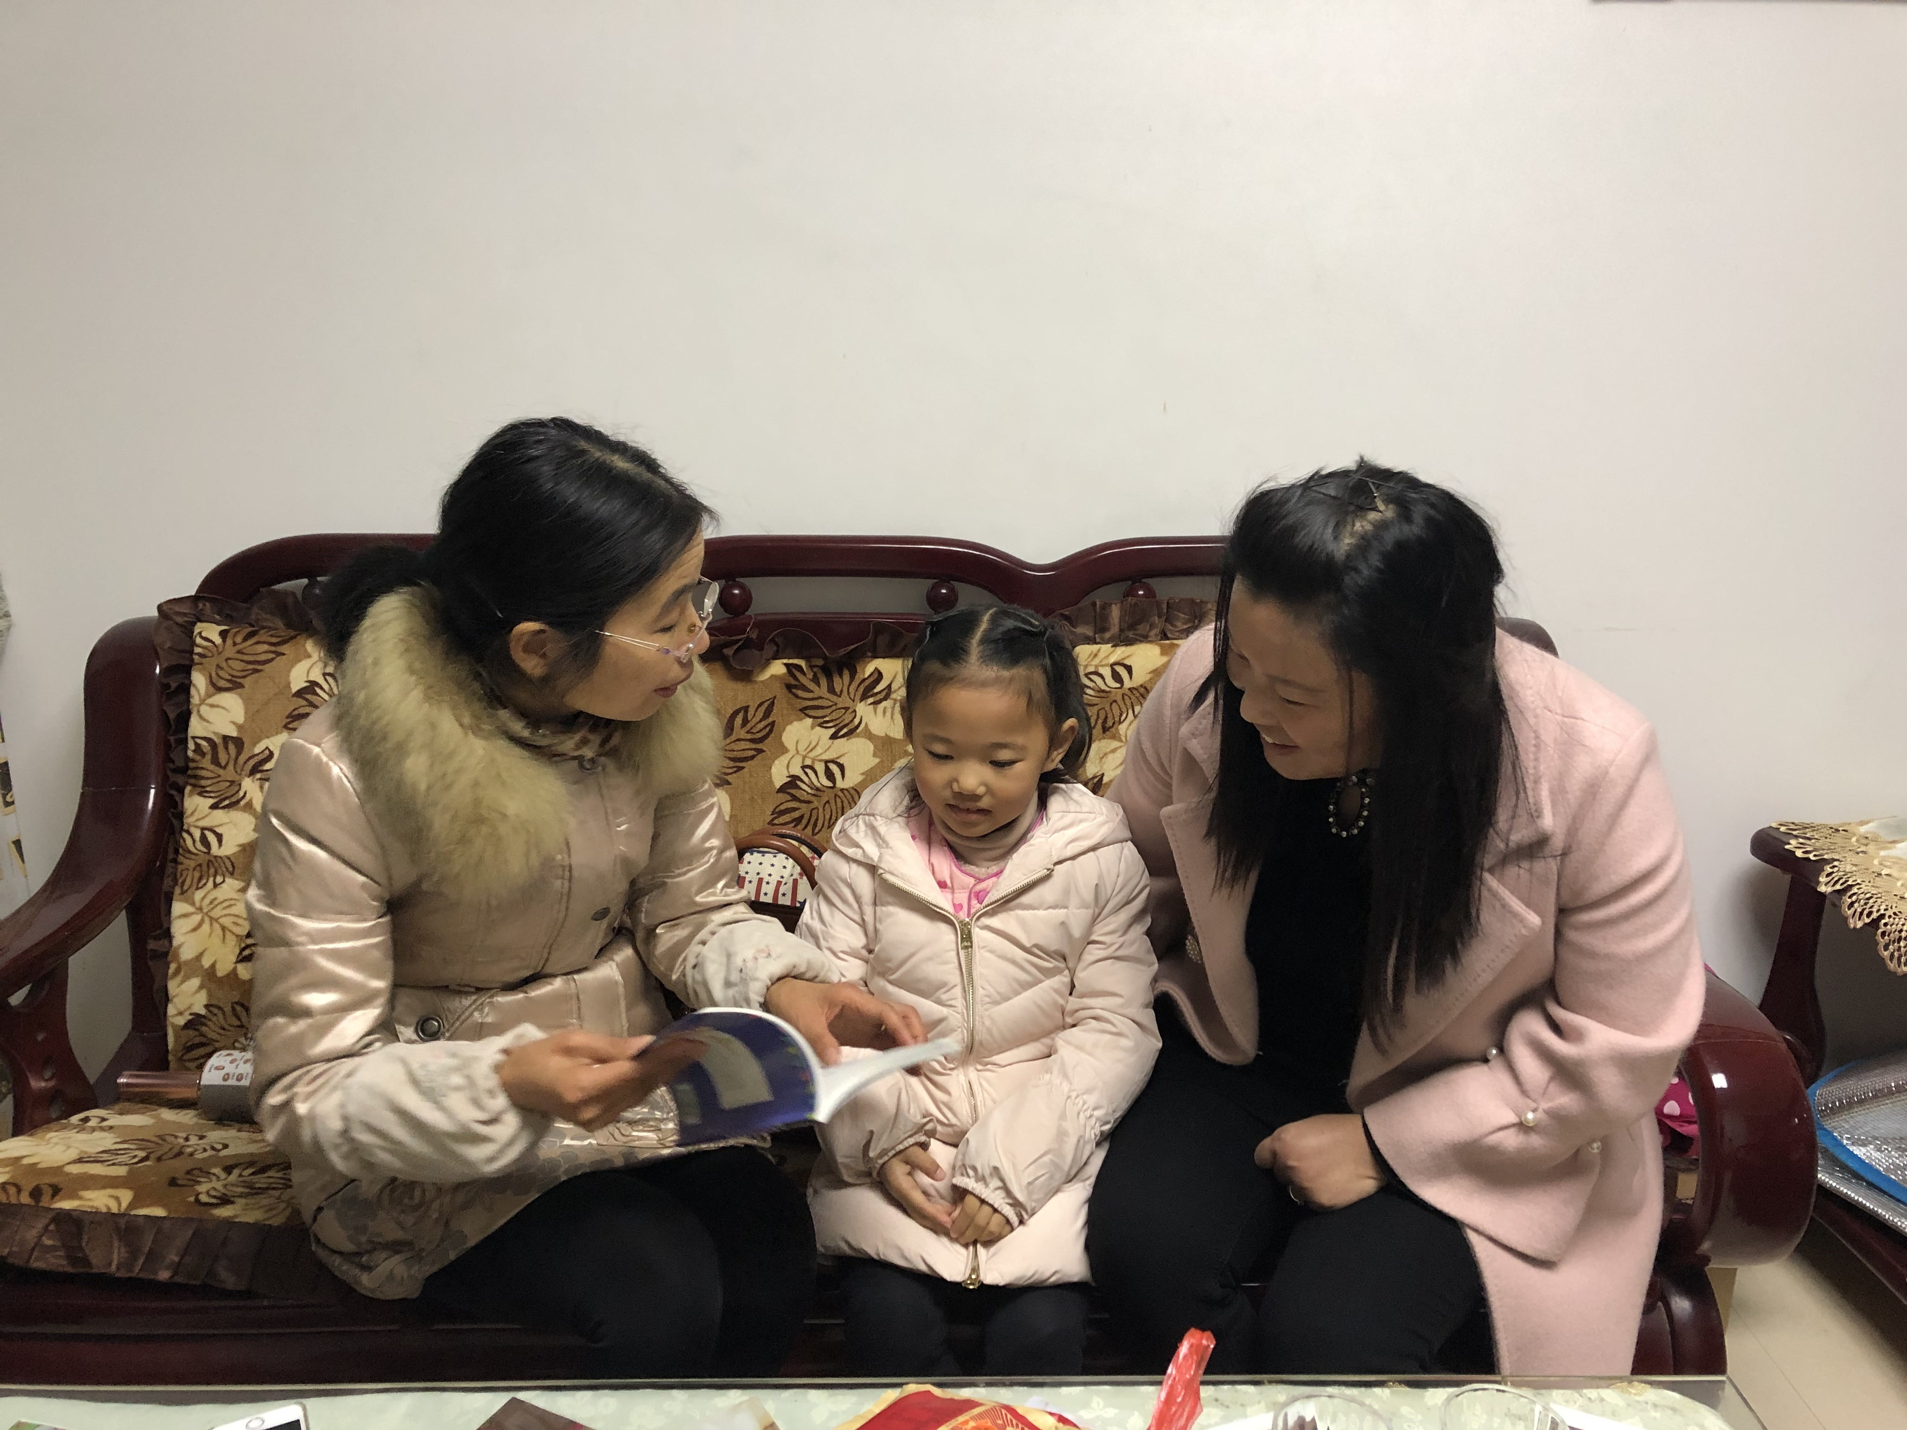

湟里中心小学“大家访”活动记录表
学校：武进区湟里中心小学 班级：一（6）
教师姓名 | 刘雅玉 | 学生姓名 | 薛敏喆
家长姓名 | 薛栋兴 | 同行教师 | 贺小藕
家访时间 | 2018．12．21 | 家访形式 | 登门家访
家访准备 | 和家长取得联系，选好时间去登门拜访。
家访过程 | 该生性格活泼开朗，尊敬老师、团结同学。积极参加学校组织活动并取得好成绩。在学习方面，学习态度端正。学习基础较好，课外知识水平相对高于其他学生。不过课堂的表现较喜欢做小动作，爱说话，注意力很容易分散。
家长诉求 | 家长表示一定积极支持学校和老师的工作，配合老师共同狠抓孩子的行为习惯的培养，让孩子养成更良好的学习习惯。
家访图片 | 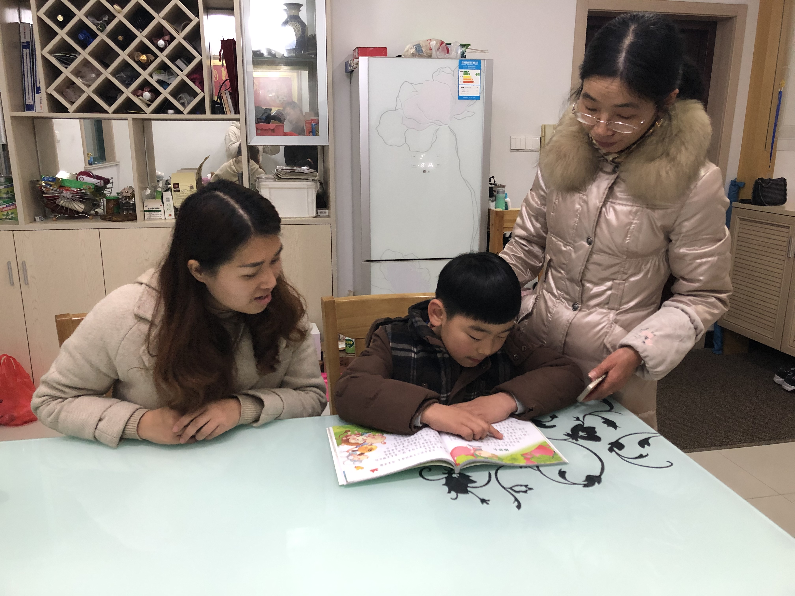

湟里中心小学“大家访”活动记录表
学校：武进区湟里中心小学 班级：一（6）
教师姓名 | 刘雅玉 | 学生姓名 | 赵依诺
家长姓名 | 薛婷 | 同行教师 | 贺小藕
家访时间 | 2018．12．21 | 家访形式 | 登门家访
家访准备 | 和家长取得联系，选好时间去登门拜访。
家访过程 | 在老师的眼里，是一位乖巧可爱的女孩，待人有礼貌。课堂上总能专心听讲，课后认真完成作业，常常受到同学和老师的赞赏。老师希望她能大胆施展自己的才干，使自己更加出色！孩子不善于表现自我，胆子较小，在家尊重长辈，关心他人。主动为父母做一些力所能及的事情。在学习方面比较主动，自觉完成各科作业。
家长诉求 | 家长对孩子在学校的健康成长很欣慰，认为孩子在学校各方面都得到了锻炼，希望学校今后也能多组织各种活动，让孩子们能从活动中得到锻炼，培养孩子健康人格。
家访图片 | 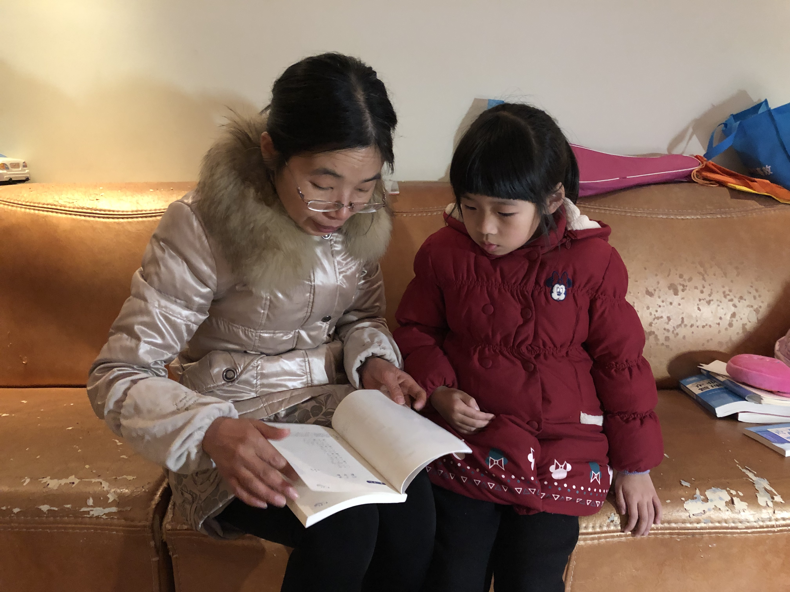
湟里中心小学“大家访”活动记录表
学校：武进区湟里中心小学 班级：一（6）
教师姓名 | 刘雅玉 | 学生姓名 | 高海翔
家长姓名 | 高波 | 同行教师 | 贺小藕
家访时间 | 2018．12．21 | 家访形式 | 登门家访
家访准备 | 和家长取得联系，选好时间去登门拜访。
家访过程 | 孩子在校表现较很好，上进心很强，学习成绩优秀，上课能积极回答问题。在学习方面比较主动，主动完成各科作业。积极参加体育锻炼和实践活动。做完作业后，最大的兴趣就是看课外书。
家长诉求 | 家长会经常表扬自己的孩子，努力找出他的优点，当着孩子的面表扬他的优点；保持孩子良好的学习兴趣要比取得良好的成绩更重要。
家访图片 | 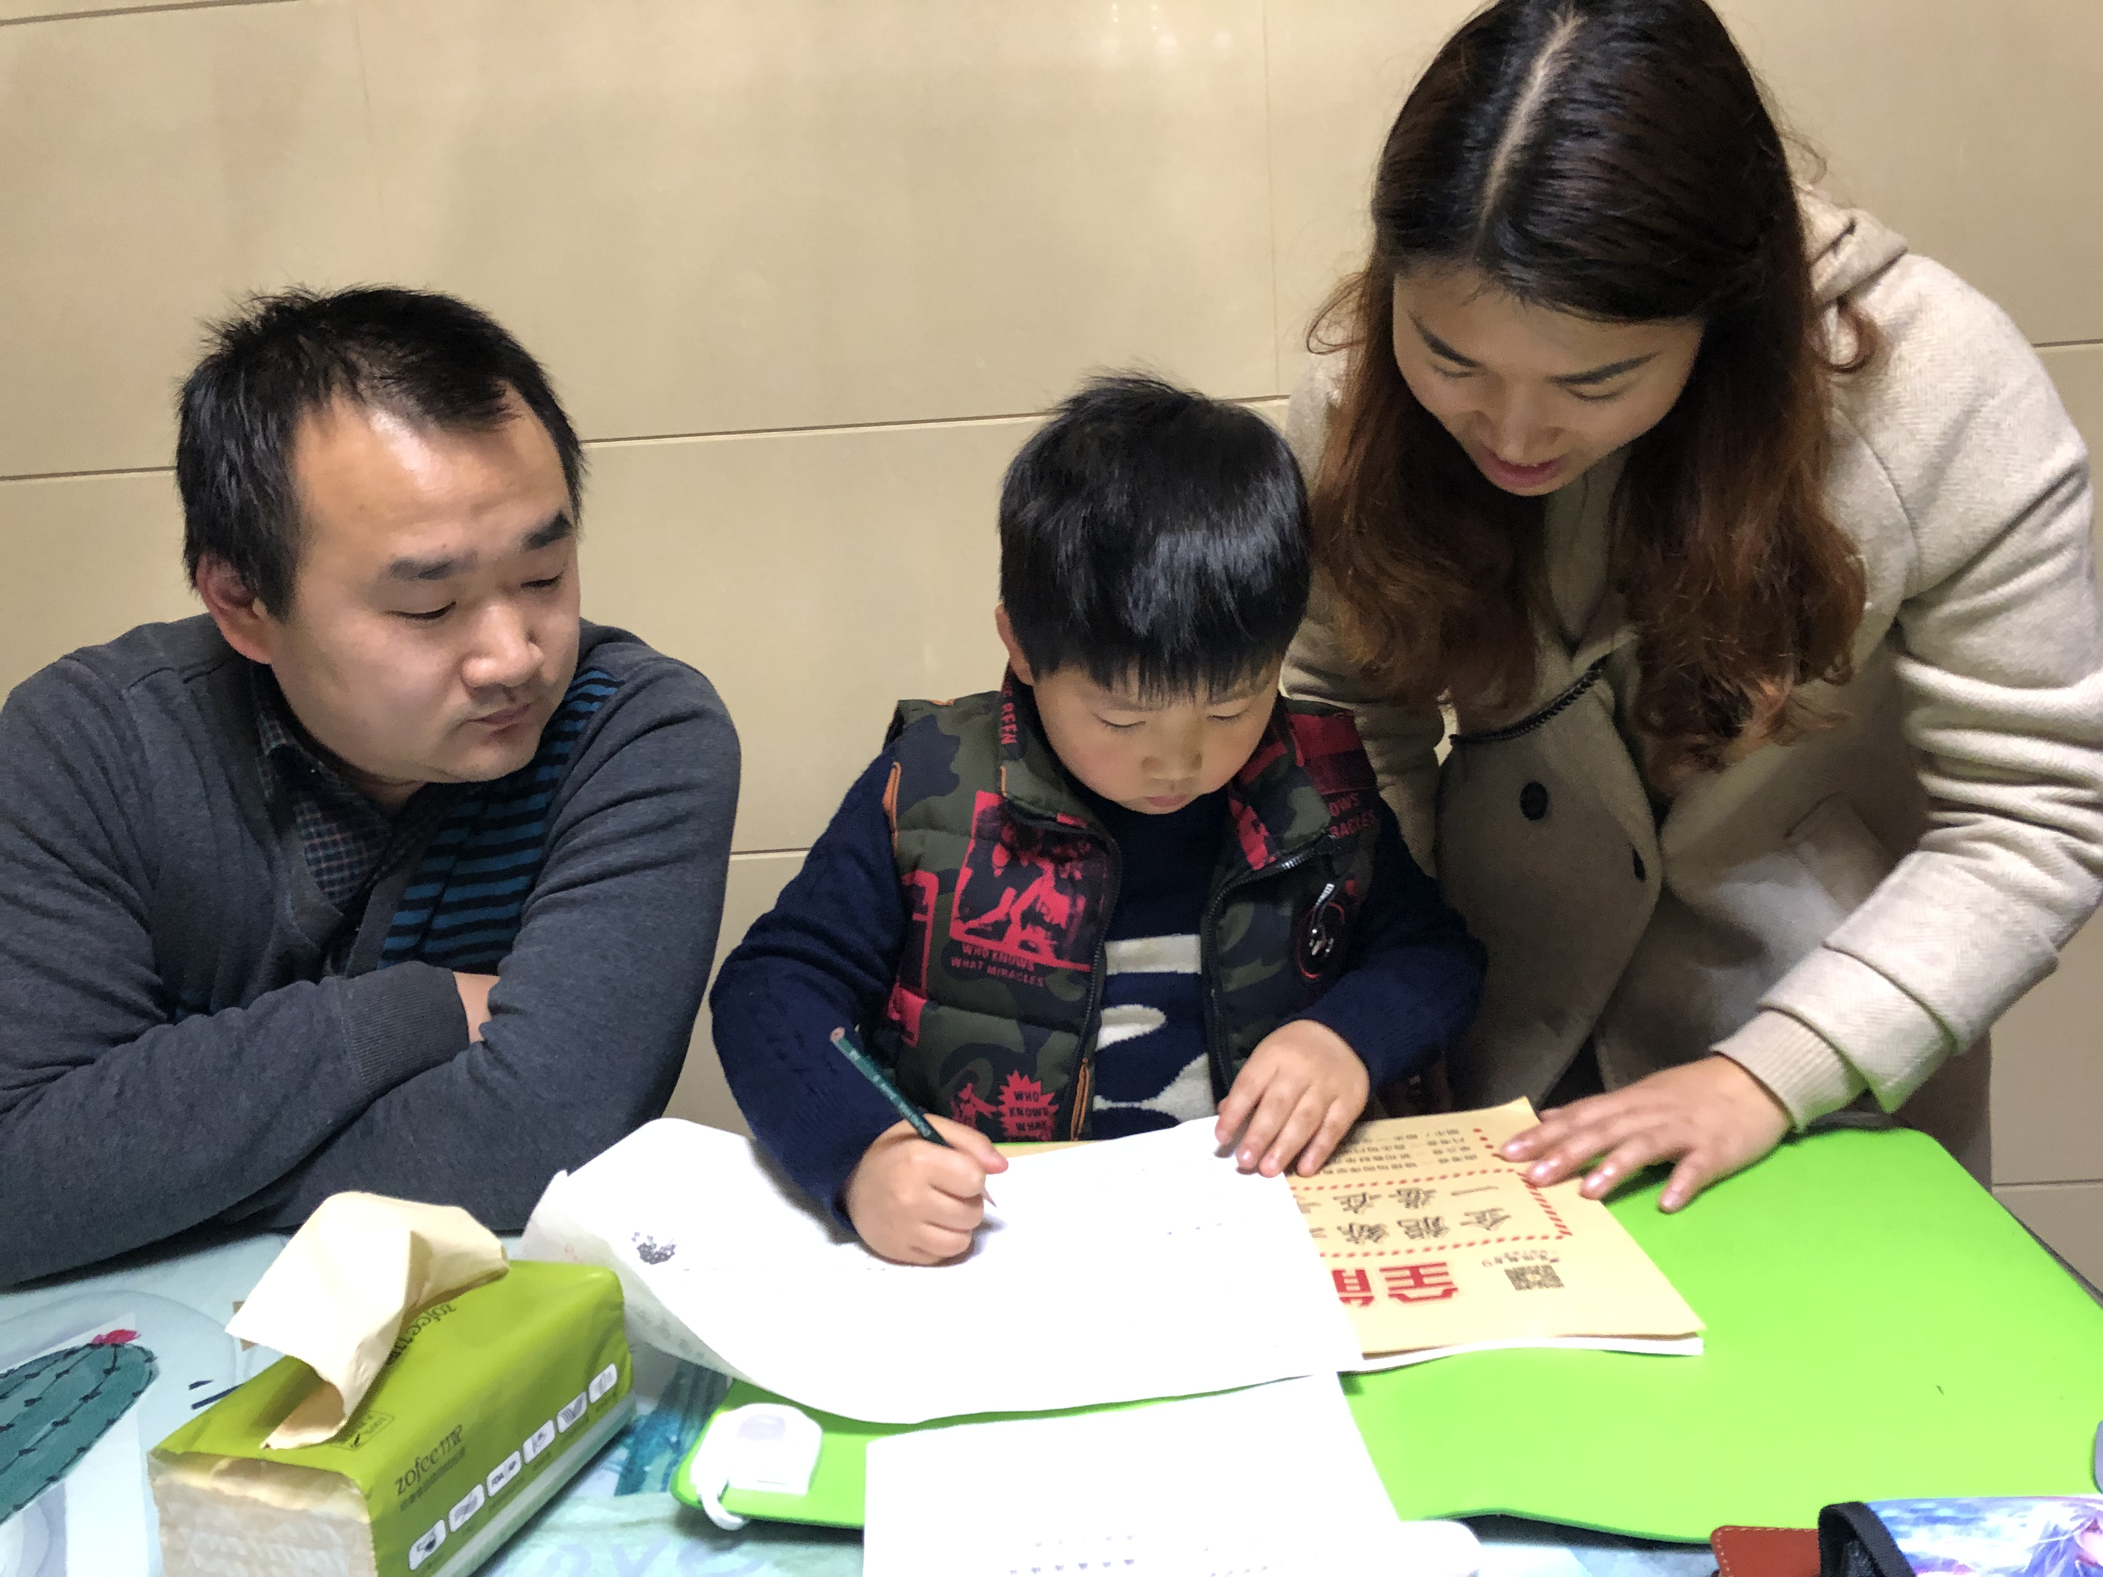
湟里中心小学“大家访”活动记录表
学校：武进区湟里中心小学 班级：一（6）
教师姓名 | 刘雅玉 | 学生姓名 | 华宸
家长姓名 | 华侠 | 同行教师 | 贺小藕
家访时间 | 2018．12．27 | 家访形式 | 登门家访
家访准备 | 家长取得联系，选好时间去登门拜访。
家访过程 | 通过谈话发现，父母比较宠溺孩子，孩子需要的、想要的父母都会给予满足。学习没有自觉性，上课喜欢玩耍打闹。最后家长答应老师，会积极配合老师对孩子进行教导，使孩子尽快融入到正常的学习生活环境中去。
家长诉求 | 父母由于在外地工作，对孩子关心不到，疏于管教，所以希望老师在学校里能在各个方面给他多点关爱 。
家访图片 | 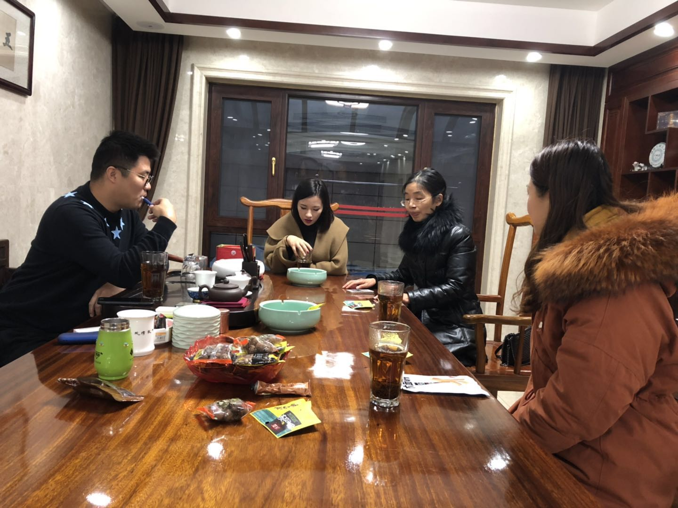
湟里中心小学“大家访”活动记录表
学校：武进区湟里中心小学 班级： 一（6）
教师姓名 | 刘雅玉 | 学生姓名 | 肖苏婧
家长姓名 | 肖家增 | 同行教师 | 贺小藕
家访时间 | 2018．12．28 | 家访形式 | 登门家访
家访准备 | 家长取得联系，选好时间去登门拜访。
家访过程 | 孩子学习基础较差，课堂上也不大乐于参与课堂，做题时理解题目的能力较弱，家长反映平时在家不大乐于阅读课外书，性格内向，不善于表达。假期作业家长也存在监督不力的情况，所以孩子作业完成的质量不高。
家长诉求 | 在老师们辛勤的教育指导中，虽然孩子成绩不理想，但希望老师们对她不要放弃，再接再厉。家长会尽全力配合。
家访图片 | 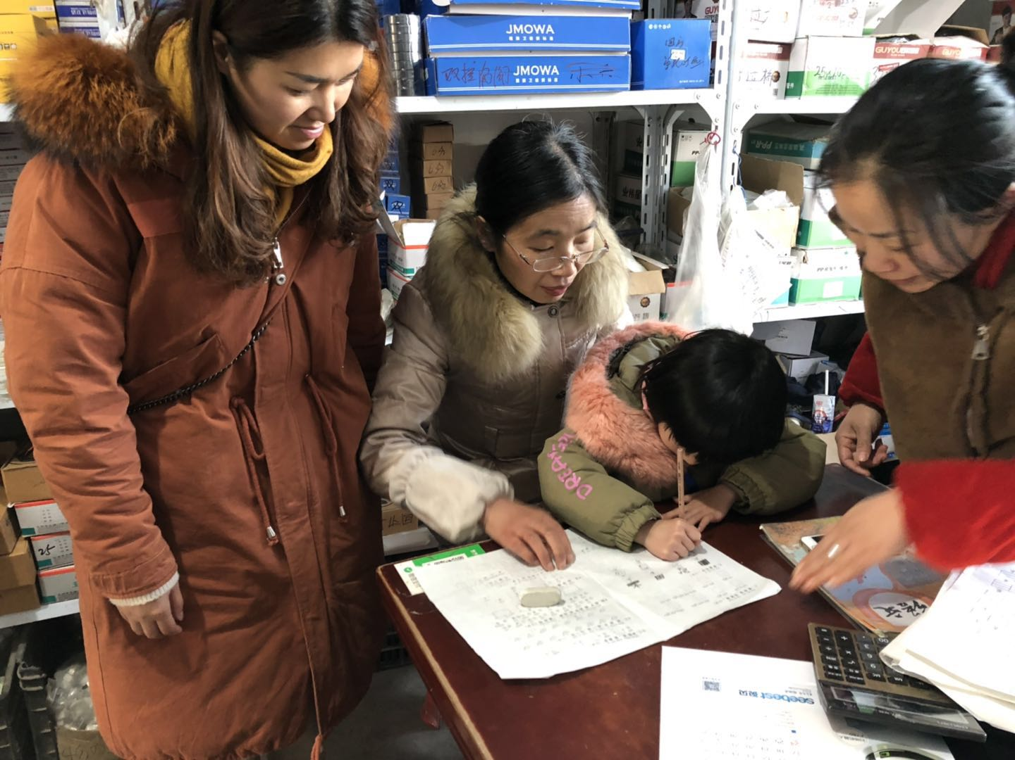

湟里中心小学“大家访”活动记录表
学校：武进区湟里中心小学 班级：一（6）
教师姓名 | 刘雅玉 | 学生姓名 | 薛越泽
家长姓名 | 李婷 | 同行教师 | 贺小藕
家访时间 | 2018．12．29 | 家访形式 | 登门家访
家访准备 | 家长取得联系，选好时间去登门拜访。
家访过程 | 家长对老师的家访表示热烈的欢迎，也感谢老师对孩子在学习上生活上的关心，孩子在家的表现也可圈可点。在学校主动帮助老师和同学，是个人人喜欢的学生。
家长诉求 | 家长对孩子在学校的健康成长很欣慰，认为孩子在学校各方面都得到了锻炼，希望学校今后也能多组织各种活动，让孩子们能从活动中得到锻炼。
家访图片 | 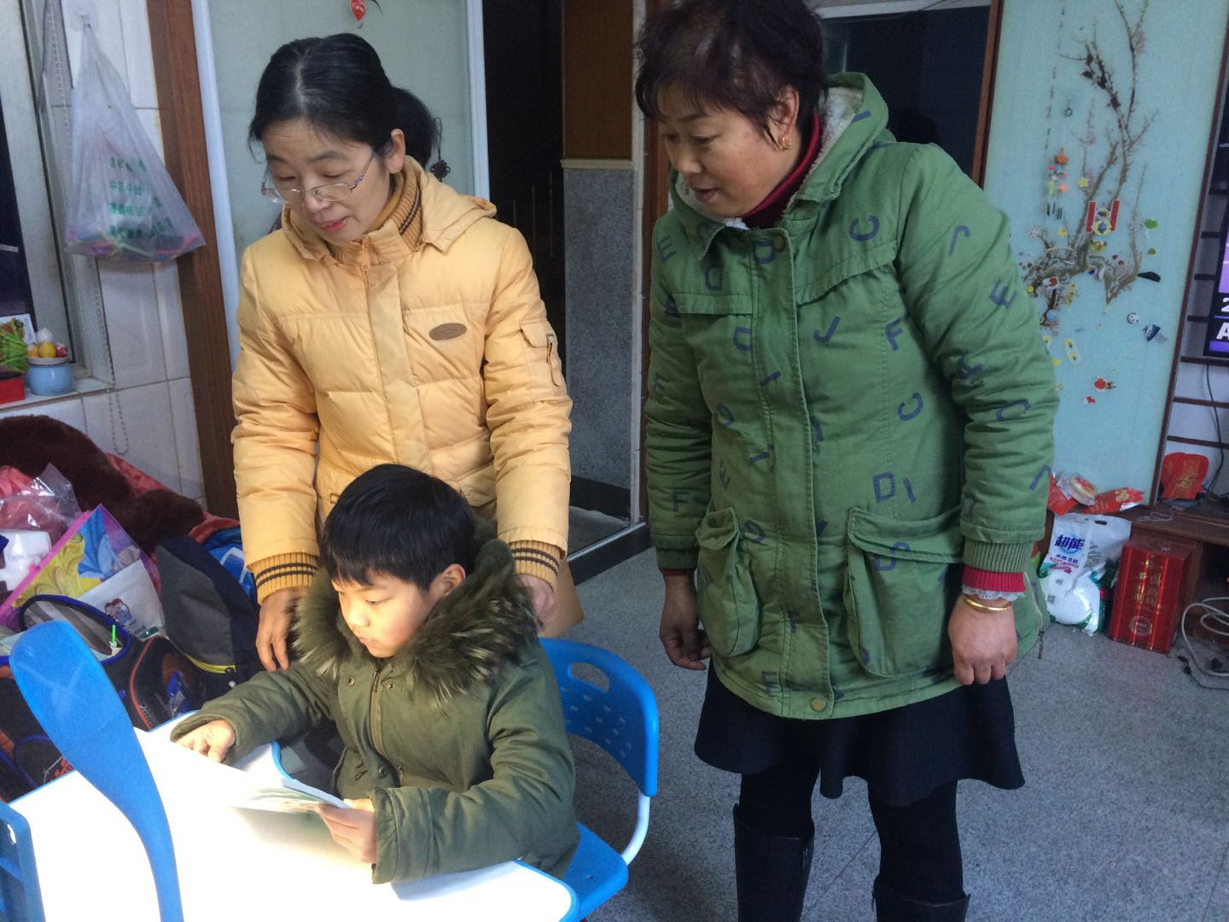
湟里中心小学“大家访”活动记录表
学校：武进区湟里中心小学 班级：一（6）
教师姓名 | 刘雅玉 | 学生姓名 | 吕君亮
家长姓名 | 吕建 | 同行教师 | 贺小藕
家访时间 | 2018．12．29 | 家访形式 | 登门家访
家访准备 | 家长取得联系，选好时间去登门拜访。
家访过程 | 该生是一个聪明伶俐的孩子，喜欢看书，善于积累。该生有很大的发展潜力，希望家长与老师积极配合，力求让该生改正不足，做到全面发展。
家长诉求 | 希望老师多加督促，家长在家里会全力配合老师的工作。
家访图片 | 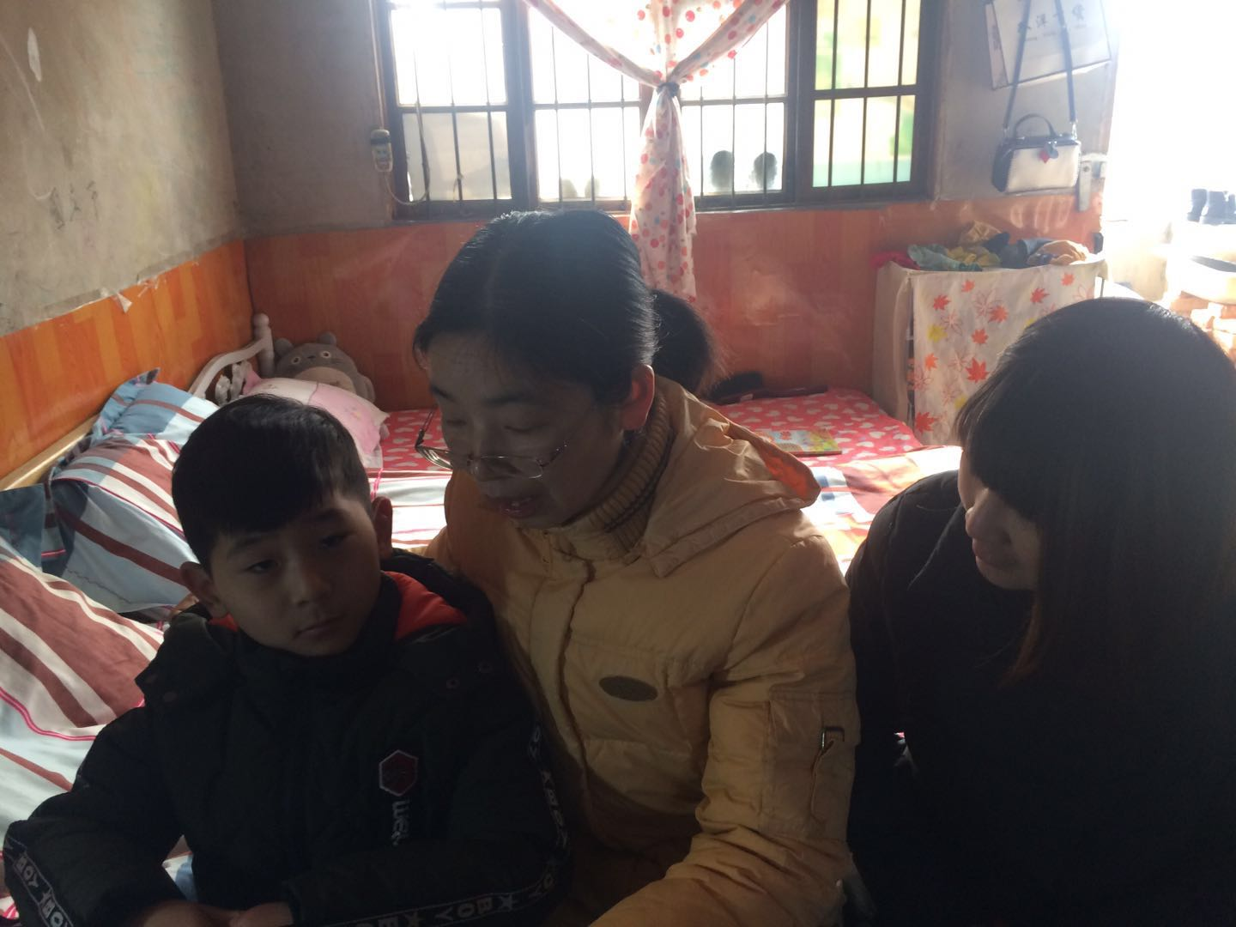

湟里中心小学“大家访”活动记录表
学校：武进区湟里中心小学 班级：一（6）
教师姓名 | 刘雅玉 | 学生姓名 | 卢俊超
家长姓名 | 卢少文 | 同行教师 | 贺小藕
家访时间 | 2018．12．29 | 家访形式 | 登门家访
家访准备 | 家长取得联系，选好时间去登门拜访。
家访过程 | 孩子在校表现很好，上进心很强，上课思维敏捷，能积极回答问题，课外知识丰富，学习成绩优异，喜欢体育活动。
家长诉求 | 家长对孩子在学校的健康成长很欣慰，认为孩子在学校各方面都得到了锻炼，希望学校今后也能多组织各种活动，让孩子们能从活动中得到锻炼，培养孩子健康人格。
家访图片 | 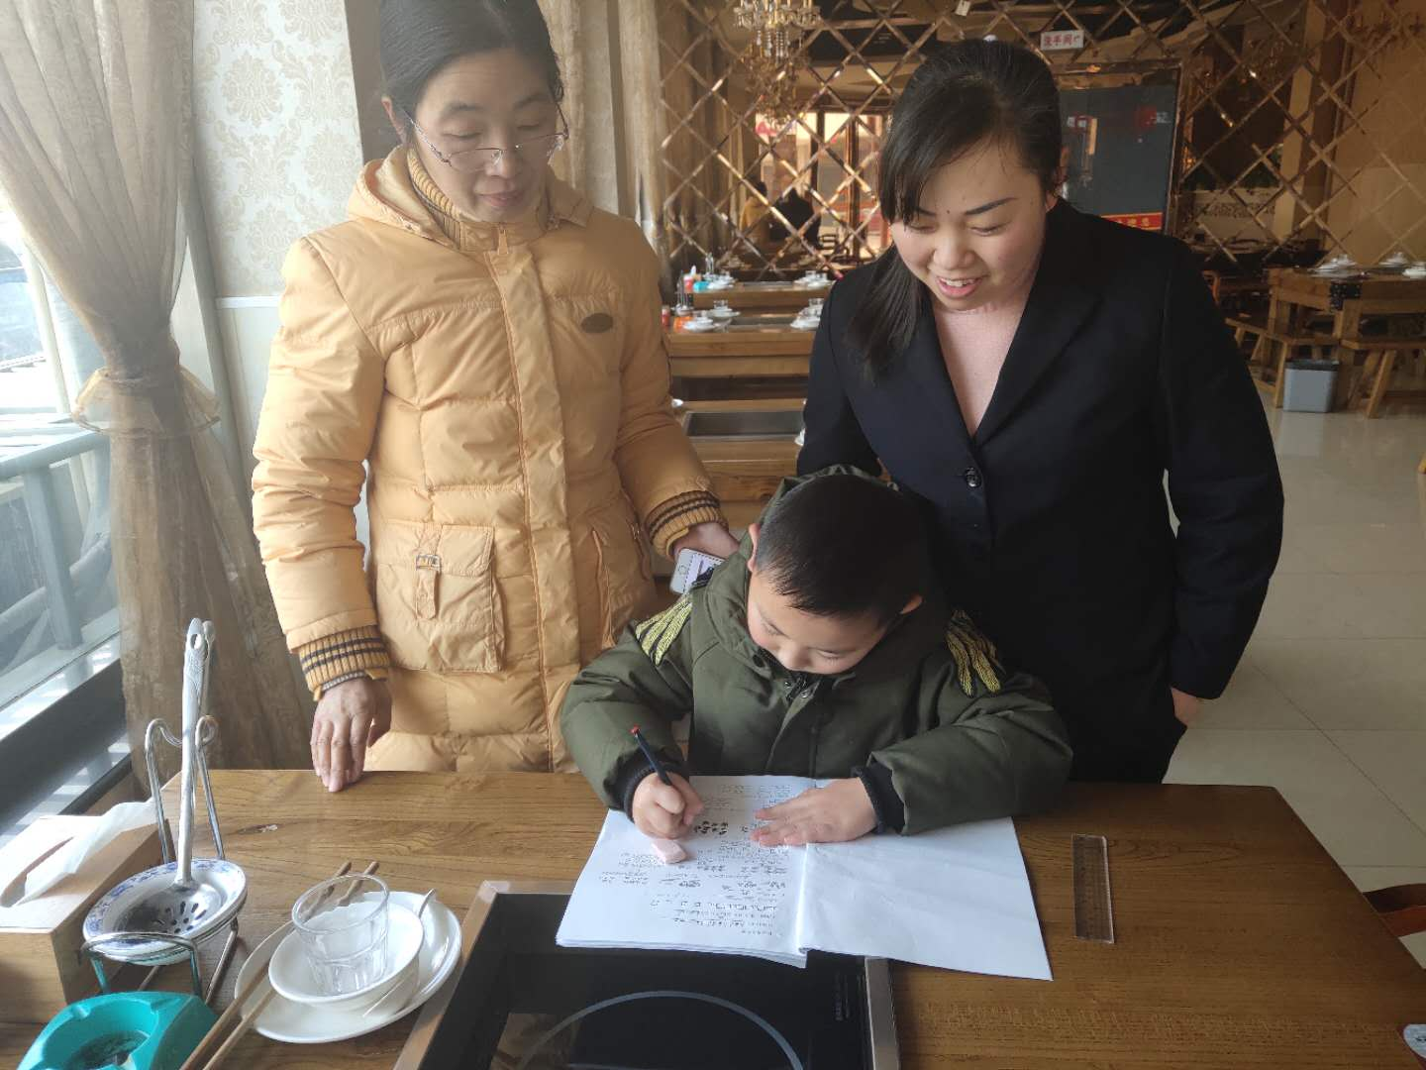

湟里中心小学“大家访”活动记录表
学校：武进区湟里中心小学 班级：一（6）
教师姓名 | 刘雅玉 | 学生姓名 | 赵羽宣
家长姓名 | 赵智 | 同行教师 | 贺小藕
家访时间 | 2019．1．21 | 家访形式 | 进校家访
家访准备 | 家长取得联系，约好时间。
家访过程 | 学生在校表现非常出色：眼神中总是透露着满满的自信，在学习上总有一股不服输的劲儿。一学期以来，学习上很是用心，上课时能积极发言，思维开阔，语言流畅，声音响亮，成绩优秀。积极参加学校的各项活动，为班级争光。工作上尽心尽职，是老师的得力小助手。
家长诉求 | 作为家长真的非常地高兴和放心。感谢学校、感谢老师！我们将一如既往地积极配合老师和学校，祝愿湟小越来越好！
家访图片 | 